杭州萧山国际机场动力部维修材料电器类采购项目（2021年9月）
招标补充文件
各投标人：
根据招标文件的规定，招标人对投标人所提问题进行答复、对招标文件进行澄清和修改，并发布招标补充文件。本补充文件为招标文件的组成部分，与原招标文件不一致处以招标补充文件为准，其余按原招标文件执行。

- 招标文件第一章中项目概况与招标范围
- 第9项“飞利浦ESSENTIAL LEDtube 600mm 8W865 G5”为早几年型号已停产，现在新型号为恒亮T5 8W765 G5，是否可改用更新款？
- 第10项“欧司朗LED T8的灯管 ST8-HC4-160 16W/6000K”为早几年型号已停产，现在新型号为明亮单端16W865，色温为6500K，是否可改用更新款？
- 第18项“飞利浦DN200B LED 11W/6500K LED筒灯”为早几年型号已经停产，现在新规格为10.5W D125开孔，是否可改用更新款？
- 第19项“飞利浦DN200B LED 11W/4000K LED筒灯”为早几年型号已经停产，现在新规格为10.5W D125开孔，是否可改用更新款？
答：是。
- 招标文件第一章中项目概况与招标范围的第27项“220V转6V DC变压器”，是否有实样？使用环境是在哪里？是否是以下这种样式？如果是请问转接头是什么样式？

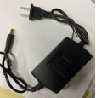

答：有实样，照片如下。使用环境为感应水龙头。否。

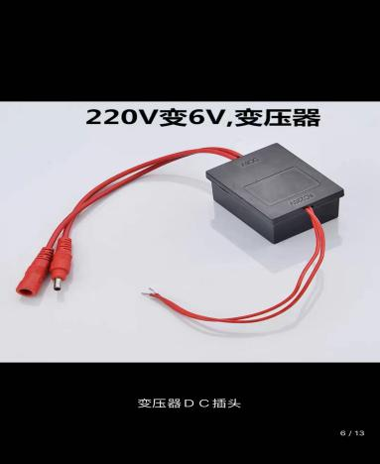

- 招标文件第一章中项目概况与招标范围
- 第28项“APB25-5-A25 换气扇”已经停产多年，是否可以改款APB25-5-P25N（面板350mm*350mm，开孔295mm*295mm）？
- 第33项“飞利浦E27/8W/4000k LED球泡灯”此款灯泡色温4000K是近几年才有，8W无此色温也无此规格，只有9W才有此色温，请问是否改为9W/4000K？
- 第39项问题与10项一样，“欧司朗LED T8的灯管 ST8-HC4-160 16W/6000K”为早几年型号已停产，现在新型号为明亮单端16W865，色温为6500K，是否可改用更新款？
答：是。
- 第43项“欧普双支带罩空体支架1.2m（MZ1200-D84G-02）”，请问是单端还是双端？
答：双端。

原定于2021年9月17日上午9时00分投标截止的“杭州萧山国际机场动力部维修材料电器类采购项目（2021年9月）”投标截止时间延期，投标截止时间调整为2021年9月22日下午14时00分。

杭州萧山国际机场
2021年9月14日

